**Onderzoek rugzak:**

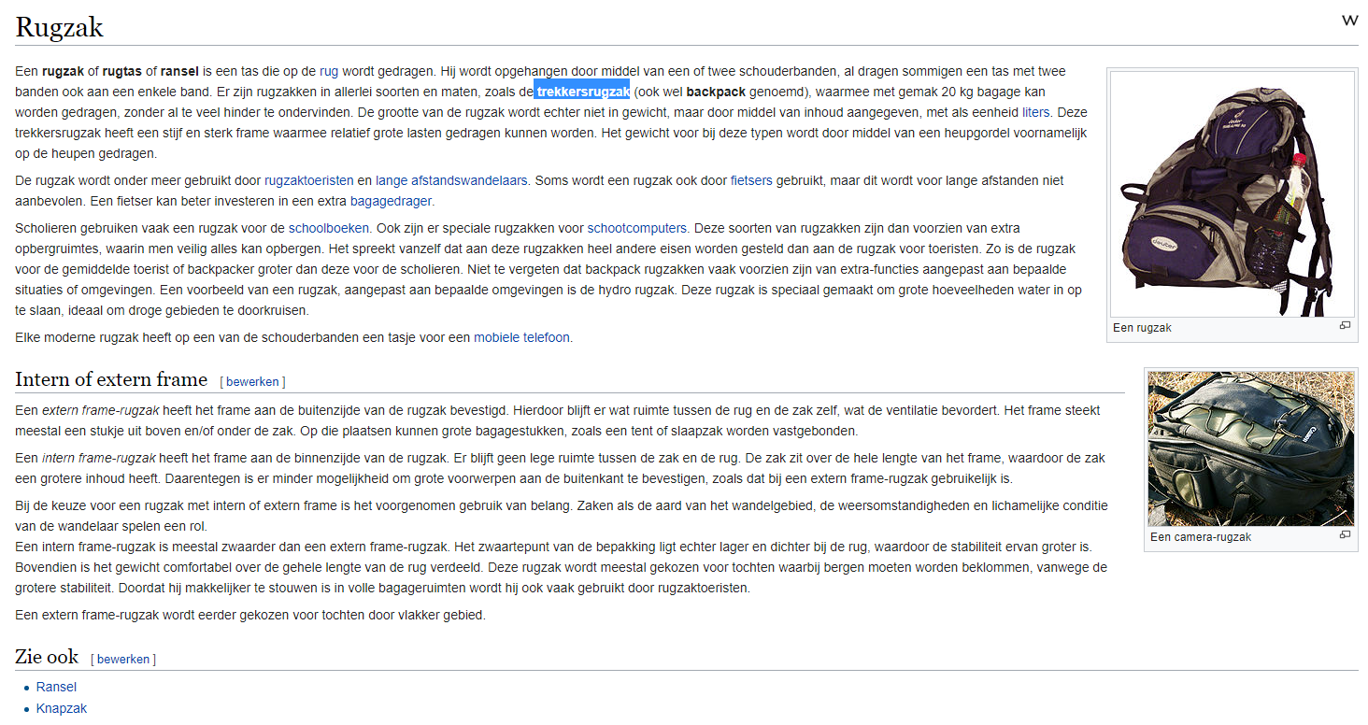

<https://nl.wikipedia.org/wiki/Rugzak>

Hij wordt opgehangen door middel van een of twee schouderbanden

Trekkersrugzak, backpack

De grootte van de rugzak wordt echter niet in gewicht, maar door middel van inhoud aangegeven, met als eenheid [liters](https://nl.wikipedia.org/wiki/Liter).

Het gewicht voor bij deze typen wordt door middel van een heupgordel voornamelijk op de heupen gedragen.

De rugzak wordt onder meer gebruikt door [rugzaktoeristen](https://nl.wikipedia.org/wiki/Rugzaktoerist) en [lange afstandswandelaars](https://nl.wikipedia.org/wiki/Wandelen). Soms wordt een rugzak ook door [fietsers](https://nl.wikipedia.org/wiki/Fiets) gebruikt, maar dit wordt voor lange afstanden niet aanbevolen

Scholieren gebruiken vaak een rugzak voor de [schoolboeken](https://nl.wikipedia.org/wiki/Schoolboek). Ook zijn er speciale rugzakken voor [schootcomputers](https://nl.wikipedia.org/wiki/Laptop).

Een voorbeeld van een rugzak, aangepast aan bepaalde omgevingen is de hydro rugzak. Deze rugzak is speciaal gemaakt om grote hoeveelheden water in op te slaan, ideaal om droge gebieden te doorkruisen.

Elke moderne rugzak heeft op een van de schouderbanden een tasje voor een [mobiele telefoon](https://nl.wikipedia.org/wiki/Mobiele_telefoon).

Een *extern frame-rugzak* heeft het frame aan de buitenzijde van de rugzak bevestigd.

Een *intern frame-rugzak* heeft het frame aan de binnenzijde van de rugzak.

Bij de keuze voor een rugzak met intern of extern frame is het voorgenomen gebruik van belang. Zaken als de aard van het wandelgebied, de weersomstandigheden en lichamelijke conditie van de wandelaar spelen een rol.

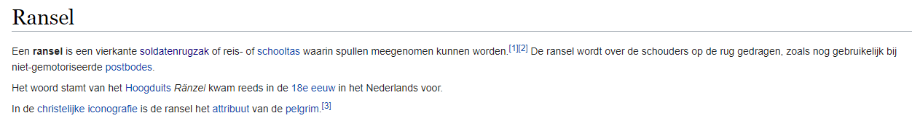

<https://nl.wikipedia.org/wiki/Ransel>

Een ransel is een vierkante [soldatenrugzak](https://nl.wikipedia.org/wiki/Rugzak) of reis- of [schooltas](https://nl.wikipedia.org/wiki/Boekentas) waarin spullen meegenomen kunnen worden.

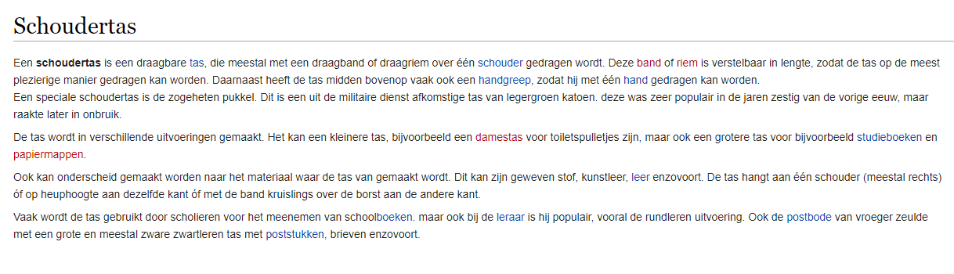

<https://nl.wikipedia.org/wiki/Schoudertas>

Deze [band](https://nl.wikipedia.org/w/index.php?title=Band_(materiaal)&action=edit&redlink=1) of [riem](https://nl.wikipedia.org/w/index.php?title=Riem_(band)&action=edit&redlink=1) is verstelbaar in lengte

Daarnaast heeft de tas midden bovenop vaak ook een [handgreep](https://nl.wikipedia.org/wiki/Handgreep)

De tas hangt aan één schouder (meestal rechts) óf op heuphoogte aan dezelfde kant óf met de band kruislings over de borst aan de andere kant.

**Onderdelen rugzak:**

Duckbill:

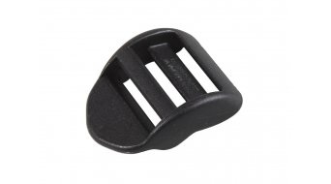

Gesp:

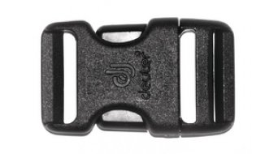

Sliplok:

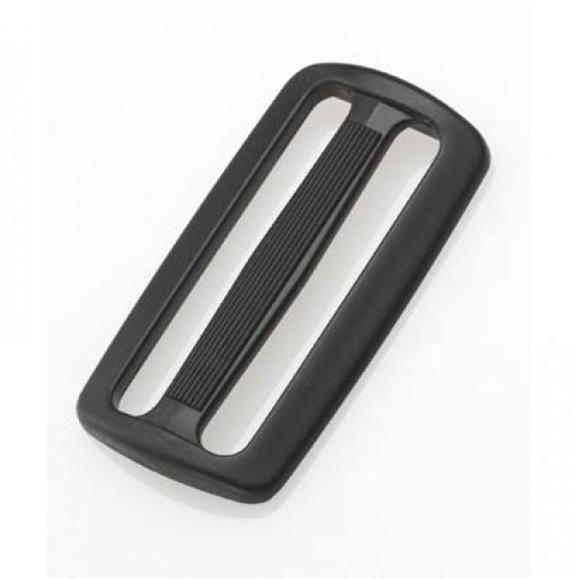

Snaphook:

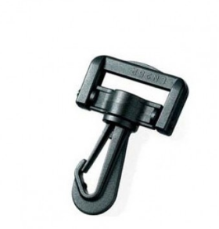

Bagage pad:

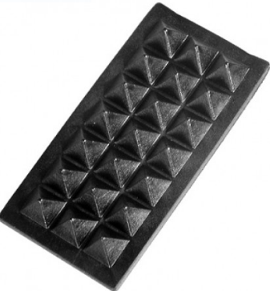

Fixlock:

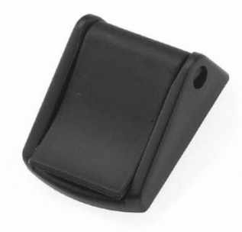

<https://www.kampeerwereld.nl/rugzakken/rugzak-onderdelen/>

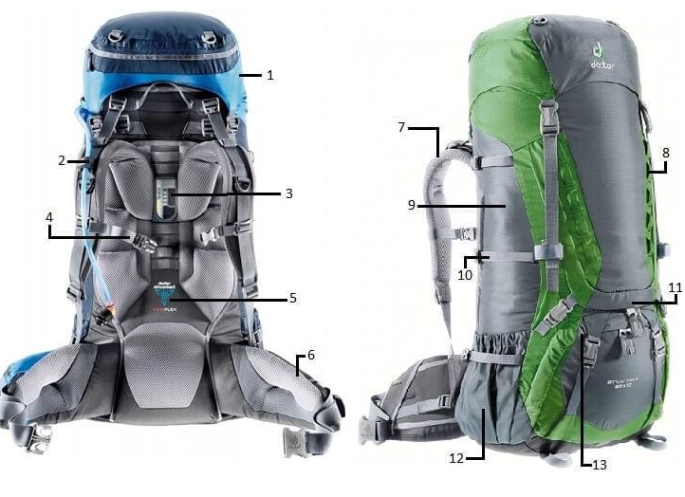

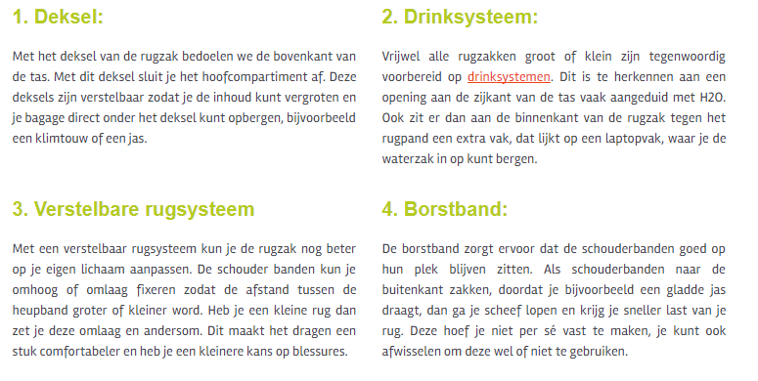

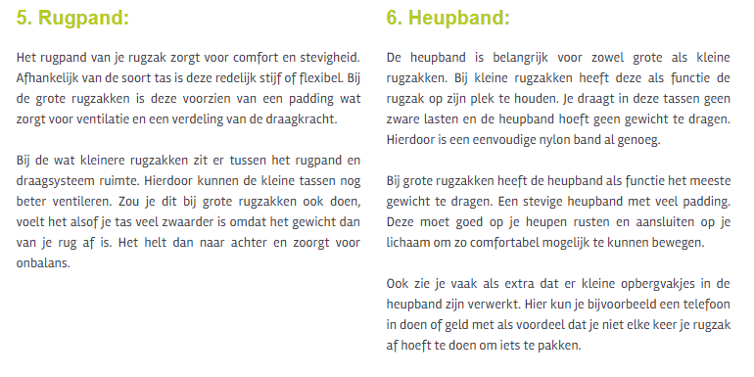

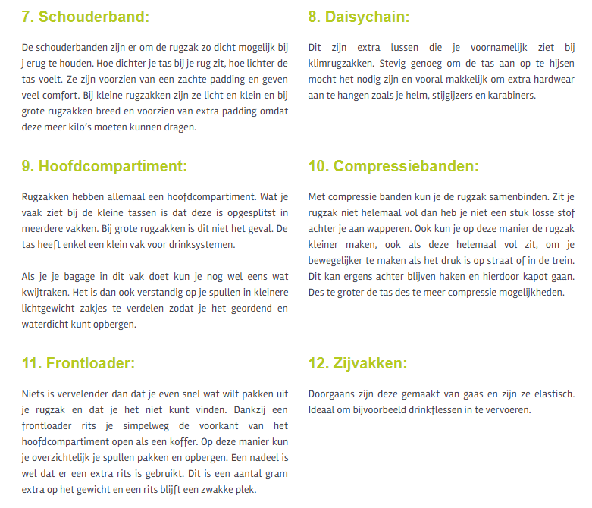

**Dit is een standaard dummy soort:**

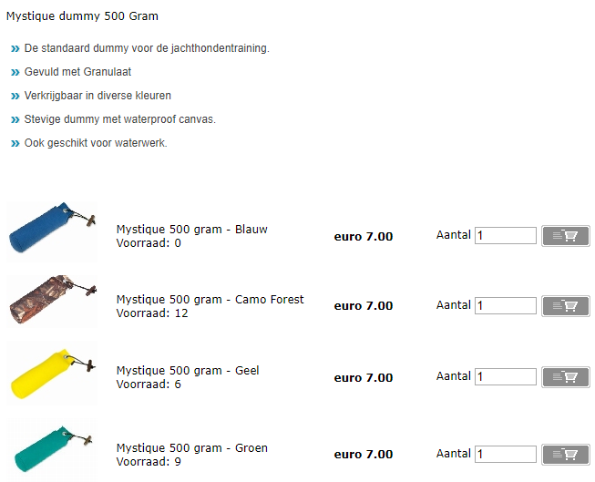

<http://www.jachthondenwinkel.nl/index.php?item=mystique-500-gram&action=article&aid=1460&lang=nl>

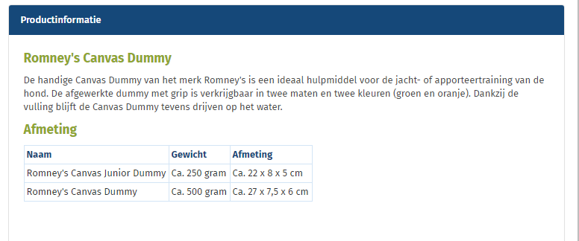

<https://www.medpets.nl/romneys-canvas-dummy/#product-description>